Femmine ALTO titolo 1971
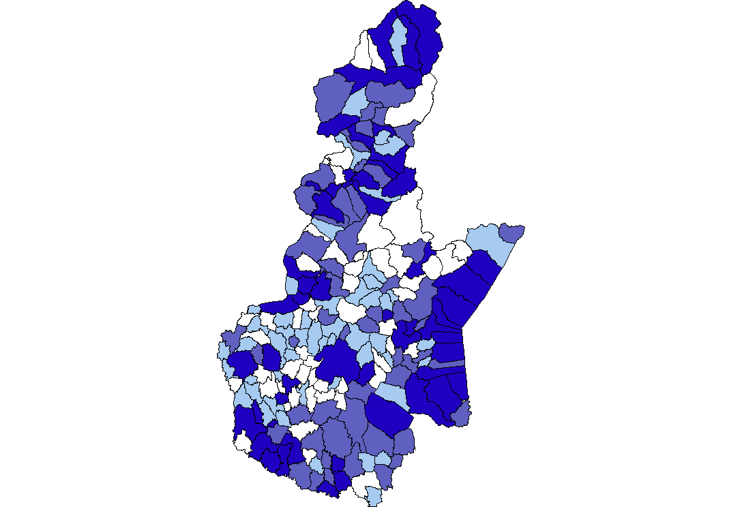
Legenda
Fino a 2,0 %
Da 2,01% a 2,9%
Da 2,91% a 3,8%
Oltre 3,8%

Femmine ALTO titolo 2001
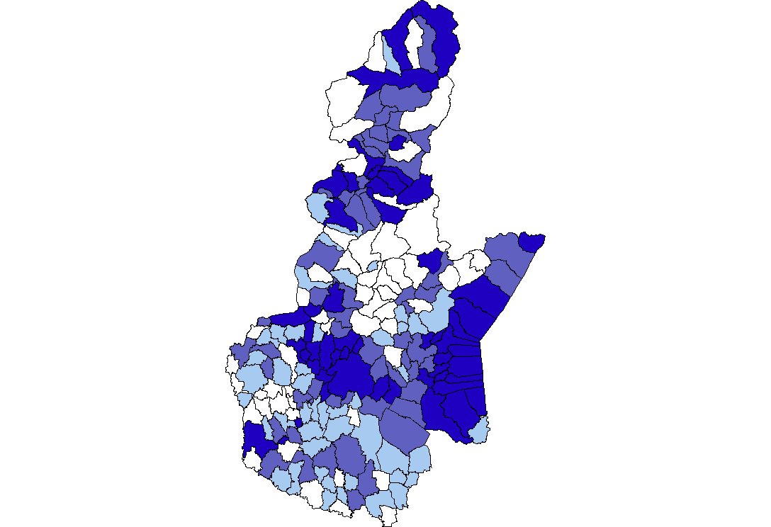
Legenda
Fino a 21,5 %
Da 21,51% a 24,7%
Da 24,71% a 27,9%
Oltre 27,9%

MASCHI ALTO titolo 1971
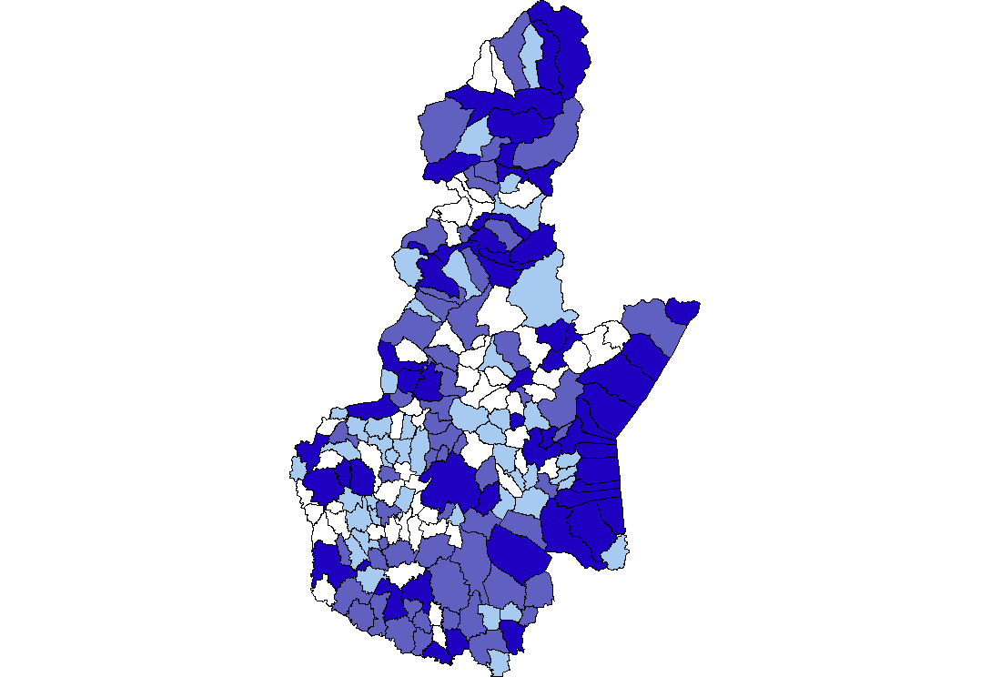
Legenda
Fino a 2,6 %
Da 2,61% a 3,6%
Da 3,61% a 4,9%
Oltre 4,9%

MASCHI ALTO titolo 2001
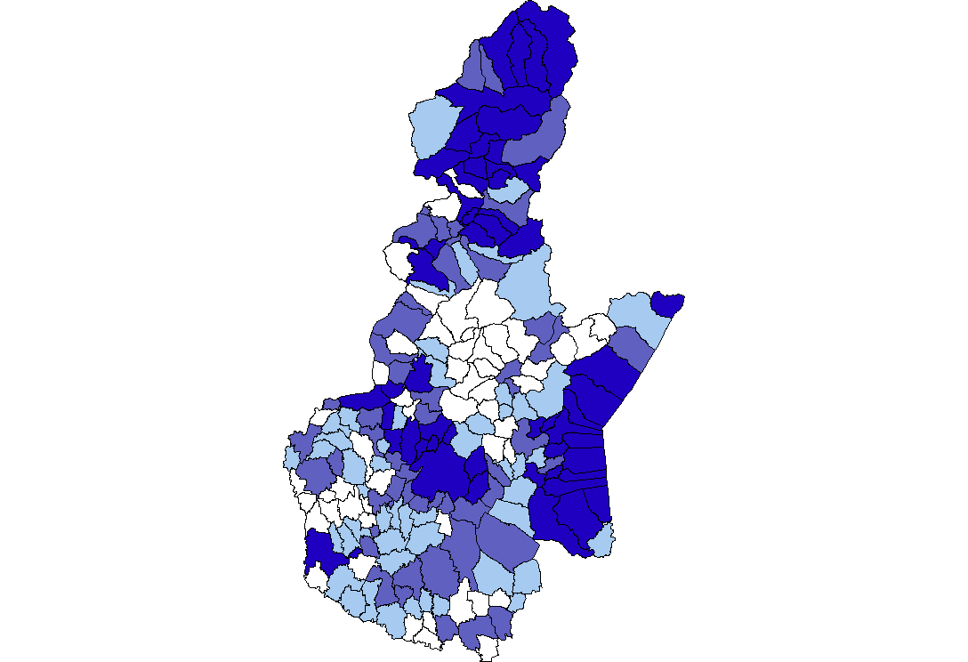
Legenda
Fino a 22,1 %
Da 22,01% a 25,5%
Da 25,51% a 30,0%
Oltre 30,0%

FEMMINE 2001 alto titolo comuni oltre la media provinciale
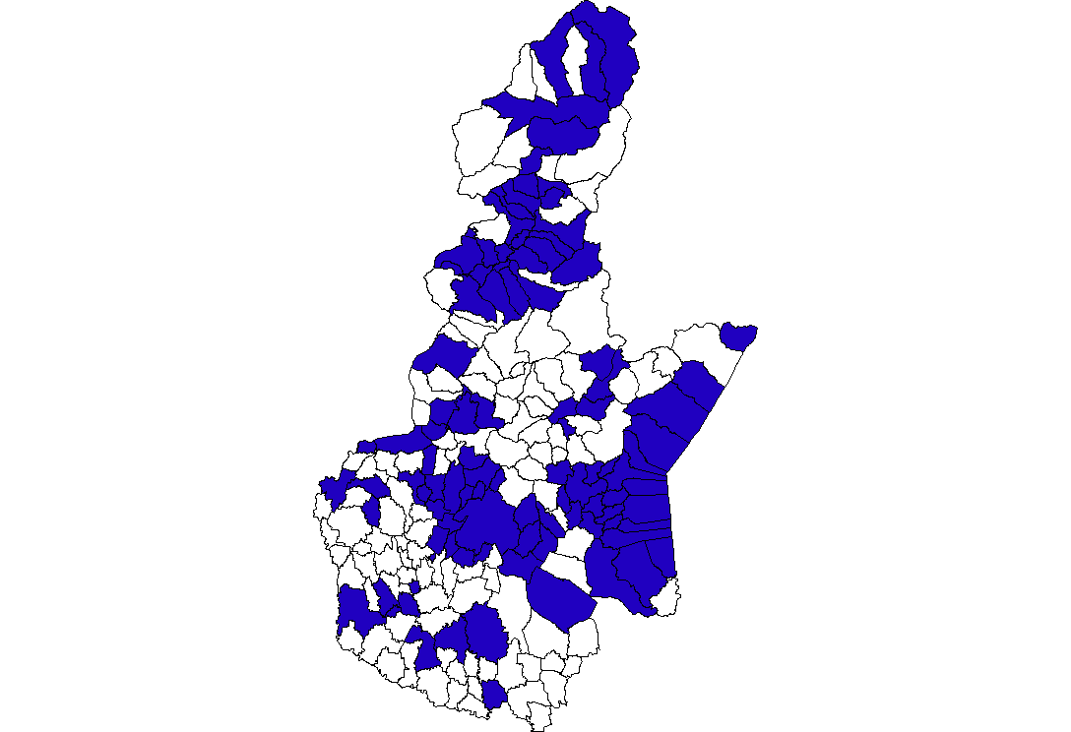

MASCHI 2001 alto titolo comuni oltre la media provinciale

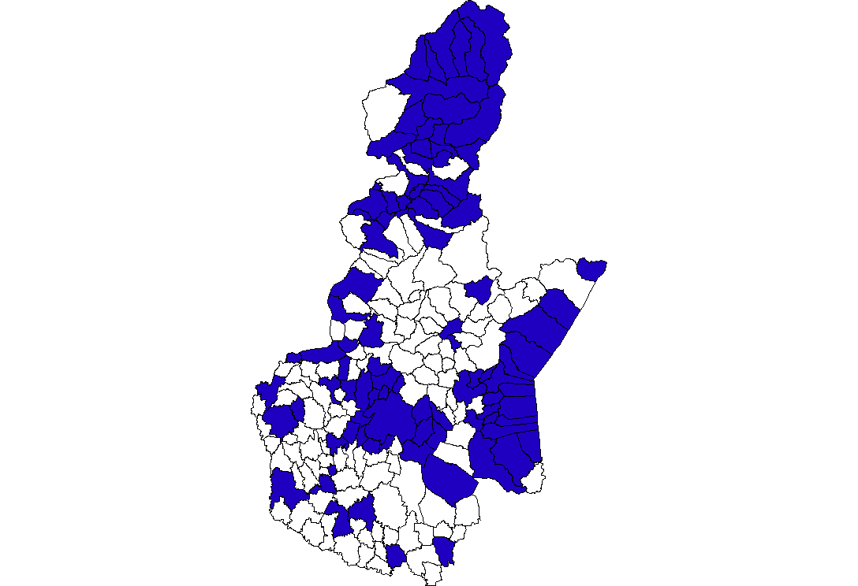

FEMMINE 2001 comuni oltre la media provinciale LAUREATE
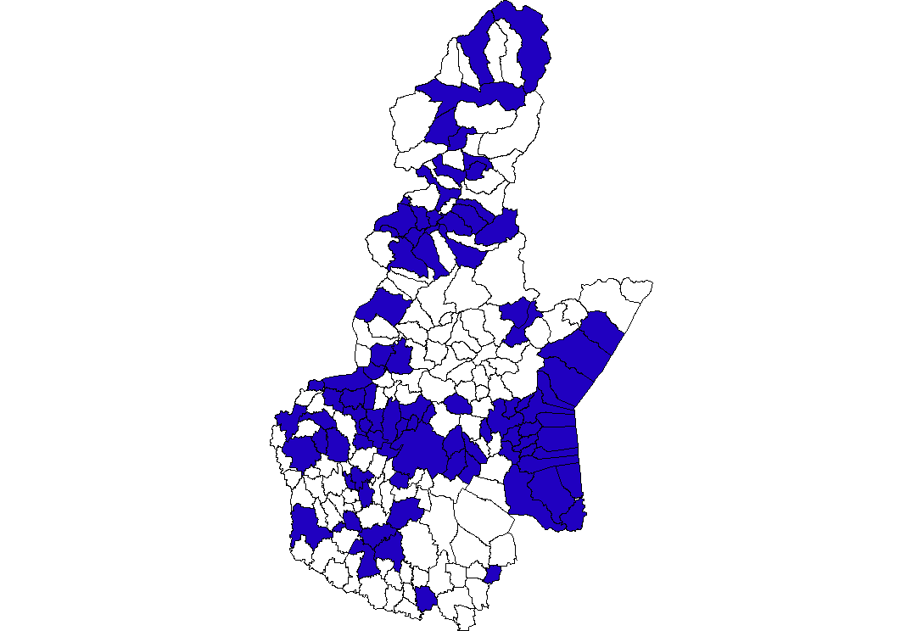

MASCHI 2001 comuni oltre la media provinciale LAUREATI
